Информационное сообщение

Администрация города Рубцовска Алтайского края сообщает о проведении 27 августа 2019 года в 10 час. 00 мин. (время местное) аукциона по продаже права на заключение договоров на установку и эксплуатацию рекламных конструкций на земельных участках, государственная собственность на которые не разграничена.
Почтовый адрес: 658200, г. Рубцовск, переулок Бульварный, 25, комитет Администрации города Рубцовска по управлению имуществом.
Место нахождения: г. Рубцовск, переулок Бульварный, 25, кабинет № 51. Контактный телефон: 8(385-57) 96-412.
1. Форма аукциона: аукцион является открытым по составу участников.
Предложения о цене участниками аукциона заявляются открыто в ходе проведения торгов (открытая форма подачи предложений о цене).
2. Заявки на участие в аукционе подаются по адресу: г. Рубцовск, переулок Бульварный, 25, кабинет № 62.
3. Заявки подаются с 25 июля 2019 года с 8 час. 00 мин. до 17 час. 00 мин. ежедневно, до 10 час. 00 мин. (время местное) 23 августа 2019 года, обеденный перерыв с 12 час. 00 мин. до 13 час. 00 мин. Выходные дни: суббота, воскресенье и праздничные дни. Телефон 8(385-57)96-428 (доб.421), эл. адрес: shihalevan@rubtsovsk.org
4. Документация об аукционе размещена на официальном сайте Администрации города Рубцовска Алтайского края в информационно-телекоммуникационной сети «Интернет» (rubtsovsk.org).
После размещения на официальном сайте Администрации города Рубцовска Алтайского края в информационно-телекоммуникационной сети «Интернет» (rubtsovsk.org) извещения о проведении аукциона, организатор аукциона на основании заявления любого заинтересованного лица, поданного в письменной форме или в форме электронного документа, в течение 2 рабочих дней с даты получения соответствующего заявления предоставляет такому лицу аукционную документацию в порядке, указанном в извещении о проведении аукциона. Документация предоставляется бесплатно.
5. Администрация города Рубцовска Алтайского края вправе принять решение о внесении изменений в извещение о проведении аукциона не позднее, чем за 3 календарных дня до даты окончания срока подачи заявок на участие в аукционе. В течение 1 рабочего дня с даты принятия указанного решения такие изменения размещаются организатором аукциона на официальном сайте Администрации города Рубцовска Алтайского края в информационно-телекоммуникационной сети «Интернет». При этом срок подачи заявок на участие в аукционе должен быть продлен таким образом, чтобы с даты размещения на официальном сайте Администрации города Рубцовска Алтайского края в информационно-телекоммуникационной сети «Интернет» внесенных в извещение о проведении аукциона изменений до даты окончания подачи заявок на участие в аукционе он составлял не менее 10 календарных дней.
6. Администрация города Рубцовска Алтайского края вправе отказаться от его проведения в целом или в части отдельного лота в любое время, но не позднее, чем за 3 дня до наступления даты проведения аукциона. Извещение об отказе от проведения аукциона размещается на официальном сайте Администрации города Рубцовска Алтайского края в информационно-телекоммуникационной в сети «Интернет» в течение 1 дня с даты принятия решения об отказе от проведения аукциона. В течение 2 рабочих дней после принятия указанного решения организатор аукциона направляет соответствующие уведомления всем заявителям. В случае если установлено требование о внесении задатка, организатор аукциона возвращает заявителям задаток в течение 5 рабочих дней после принятия решения об отказе от проведения аукциона.

7. Сведения о рекламных конструкциях:

№  лота | Наименование объекта и его характеристика | Срок размеще-ния  (лет) | Размер начальной (минимальной) цены договора на установку РК в год,  без НДС (руб.) | Начальный размер платежа в месяц,  без НДС (руб.) | Шаг аукциона  (руб.) | Задаток  (руб.)
1. | Рекламная конструкция (щитовая установка) западнее жилого дома по пр. Ленина, 143. | 5 | 21772,8 | 1814,4 | 1088,6 | 4354,56
2. | Рекламная конструкция (щитовая установка) южнее жилого дома № 172 по пр. Ленина. | 5 | 21772,8 | 1814,4 | 1088,6 | 4354,56
3. | Рекламная конструкция (щитовая установка) западнее здания по пр. Ленина, 171-А. | 5 | 21772,8 | 1814,4 | 1088,6 | 4354,56
4. | Рекламная конструкция (щитовая установка) в районе ТЦ «Мария-Ра» по пр. Ленина, 58. | 5 | 21772,8 | 1814,4 | 1088,6 | 4354,56
5. | Рекламная конструкция (щитовая установка) в 103 метрах юго-восточнее жилого дома по  пр. Ленина, 64. | 5 | 21772,8 | 1814,4 | 1088,6 | 4354,56
6. | Рекламная конструкция (щитовая установка) северо-западнее перекрестка пр. Ленина и пер. Улежникова. | 5 | 21772,8 | 1814,4 | 1088,6 | 4354,56
7. | Рекламная конструкция (щитовая установка) юго-западнее жилого дома № 93 по пр. Ленина. | 5 | 21772,8 | 1814,4 | 1088,6 | 4354,56
8. | Рекламная конструкция (щитовая установка), расположенная с северной стороны от территории элеватора Южный по Веселоярскому тракту,13. | 5 | 9676,8 | 806,4 | 483,8 | 1935,4

8. Реквизиты для перечисления задатка указаны в платежном поручении (форма № 4) документации об аукционе.
9. Целевое назначение рекламных конструкций - для размещения рекламы, социальной рекламы, в том числе праздничной информации для рекламных конструкций с лота № 1 по лот № 7: в размере 10% - 36 дней от годового объема распространяемой рекламы (21 день для размещения праздничной рекламы: 7 дней – Новый год, 7 дней – День города, 7 дней – День Победы 9 мая, 15 дней - прочая социальная реклама); для рекламной конструкции лота № 8: в размере 5% - 18 дней от годового объема распространяемой рекламы (10 дней для размещения праздничной рекламы: Новый год, День города, День Победы 9 мая, 8 дней - прочая социальная реклама) в соответствии с Порядком организации и проведения торгов по продаже права на заключение договоров на установку и эксплуатацию рекламных конструкций с использованием имущества и земельных участков, находящихся в собственности муниципального образования город Рубцовск Алтайского края, и земельных участков, государственная собственность на которые не разграничена, утвержденным постановлением Администрации города Рубцовска Алтайского края от 10.09.2018 № 2402.
10. Все иные вопросы, касающиеся аукциона, не нашедшие отражения в настоящем информационном сообщении, установлены аукционной документацией, размещенной на официальном сайте Администрации города Рубцовска Алтайского края в информационно-телекоммуникационной сети «Интернет» (rubtsovsk.org), и регулируются действующим законодательством Российской Федерации.

Председатель комитета
Администрации города Рубцовска
по управлению имуществом А.Н.Колупаев


АДМИНИСТРАЦИЯ
ГОРОДА РУБЦОВСКА
АЛТАЙСКОГО КРАЯ
РАСПОРЯЖЕНИЕ

24.07.2019 № 424-р

В соответствии с Федеральным законом от 13.03.2006 № 38-ФЗ «О рекламе», постановлением Администрации города Рубцовска Алтайского края от 22.04.2014 № 1744 «Об утверждении схемы размещения рекламных конструкций на территории муниципального образования город Рубцовск Алтайского края» (с изменениями), Порядком организации и проведения торгов по продаже права на заключение договоров на установку и эксплуатацию рекламных конструкций с использованием имущества и земельных участков, находящихся в собственности муниципального образования город Рубцовск Алтайского края, и земельных участков, государственная собственность на которые не разграничена, утвержденным постановлением Администрации города Рубцовска Алтайского края от 10.09.2018 № 2402:
1. Комитету Администрации города Рубцовска по управлению имуществом (Колупаев А.Н.) организовать проведение торгов в форме открытого аукциона по продаже права на заключение договоров на установку и эксплуатацию рекламных конструкций в следующих местах размещения в городе Рубцовске:
1.1. западнее жилого дома по пр. Ленина, 143;
1.2. южнее жилого дома № 172 по пр. Ленина;
1.3. западнее здания по пр. Ленина, 171-А;
1.4. в районе ТЦ «Мария-Ра» по пр. Ленина, 58;
1.5. в 103 метрах юго-восточнее жилого дома по пр. Ленина, 64;
1.6. северо-западнее перекрестка пр. Ленина и пер. Улежникова;
1.7. юго-западнее жилого дома № 93 по пр. Ленина;
1.8. с северной стороны от территории элеватора «Южный» по Веселоярскому тракту, 13.
2. Утвердить документацию к открытому аукциону по продаже права на заключение договоров на установку и эксплуатацию рекламных конструкций на земельных участках, государственная собственность на которые не разграничена (приложение).
3. Контроль за исполнением настоящего распоряжения возложить на первого заместителя Главы Администрации города Рубцовска - председателя комитета по финансам, налоговой и кредитной политике Пьянкова В.И.

Глава города Рубцовска Д.З. Фельдман

Приложение

к распоряжению Администрации

города Рубцовска Алтайского края

от 24.07.2019 № 424-р

ДОКУМЕНТАЦИЯ

к открытому аукциону по продаже права на заключение договоров на установку и эксплуатацию рекламных конструкций на земельных участках, государственная собственность на которые не разграничена

Рубцовск - 2019

Содержание документации к открытому аукциону

Документация к открытому аукциону включает в себя:
1. Общие положения.
2. Требования к участникам аукциона.
3. Порядок подачи и отзыва заявок на участие в аукционе.
4. Разъяснение положений документации об аукционе.
5. Прочие положения.
6. Проект договора на установку и эксплуатацию рекламной конструкции.
7. Формы документов:
Форма № 1. Заявка на участие в аукционе для физических лиц.
Форма № 1/1. Заявка на участие в аукционе для юридических лиц.
Форма № 2. Опись документов для физических лиц и индивидуальных предпринимателей.
Форма № 2/1. Опись документов для юридических лиц.
Форма № 3. Договор о задатке.
Форма № 4. Платежное поручение.
Форма № 5. Согласие на обработку персональных данных.
Форма № 6. Уведомление об отзыве заявки на участие в аукционе.
8. Фото мест размещения рекламных конструкций.

1. Общие положения

1.1. Администрация города Рубцовска Алтайского края 27 августа 2019 года в 10 час. 00 мин. по местному времени проводит аукцион по продаже права на заключение договоров на установку и эксплуатацию рекламных конструкций на земельных участках, государственная собственность на которые не разграничена:
Лот № 1
Продажа права на заключение договора на установку и эксплуатацию рекламной конструкции по адресу: Алтайский край, город Рубцовск, западнее жилого дома по пр. Ленина, 143.
Номер рекламной конструкции согласно Схеме размещения рекламных конструкций на территории муниципального образования город Рубцовск Алтайского края - 18.
Точное место установки РК указано в плане территориального размещения от 07.11.2013 № 73, который является неотъемлемой частью договора на установку и эксплуатацию рекламной конструкции.
Тип рекламной конструкции - щитовая установка.
Число сторон - 2.
Габаритные размеры 1 стороны: ширина - 6 м, высота - 3 м.
Начальная цена права на заключение договора – 21772,8 руб. (определена, исходя из условия обязанности размещения социальной рекламы и праздничной информации на рекламной конструкции в пределах годового объема распространяемой рекламы в следующем процентном соотношении: 10% - 36 дней (21 день для размещения праздничной рекламы: 7 дней – Новый год, 7 дней – День города, 7 дней – День Победы 9 мая, 15 дней - прочая социальная реклама).
Шаг аукциона – 1088,6 руб.
Задаток (20% от начальной цены) – 4354,56 руб.
Срок договора - 5 лет.
Дополнительные условия установки рекламной конструкции:
до размещения рекламной конструкции получить в комитете Администрации города Рубцовска по архитектуре и градостроительству разрешение на установку и эксплуатацию рекламной конструкции;
размещение социальной рекламы и праздничной информации в пределах годового объема распространяемой рекламы в следующем процентном соотношении: 10% - 36 дней (21 день для размещения праздничной рекламы: 7 дней – Новый год, 7 дней – День города, 7 дней – День Победы 9 мая, 15 дней - прочая социальная реклама).
Лот № 2
Продажа права на заключение договора на установку и эксплуатацию рекламной конструкции по адресу: Алтайский край, город Рубцовск, южнее жилого дома № 172 по пр. Ленина.
Номер рекламной конструкции согласно Схеме размещения рекламных конструкций на территории муниципального образования город Рубцовск Алтайского края - 23.
Точное место установки рекламной конструкции указано в плане территориального размещения от 07.11.2013 № 74, который является неотъемлемой частью договора на установку и эксплуатацию рекламной конструкции.
Тип рекламной конструкции - щитовая установка.
Число сторон - 2.
Габаритные размеры 1 стороны: ширина - 6 м, высота - 3 м.
Начальная цена права на заключение договора – 21772,8 руб. (определена, исходя из условия обязанности размещения социальной рекламы и праздничной информации на рекламной конструкции в пределах годового объема распространяемой рекламы в следующем процентном соотношении: 10% - 36 дней (21 день для размещения праздничной рекламы: 7 дней – Новый год, 7 дней – День города, 7 дней – День Победы 9 мая, 15 дней - прочая социальная реклама).
Шаг аукциона – 1088,6 руб.
Задаток (20% от начальной цены) – 4354,56 руб.
Срок договора - 5 лет.
Дополнительные условия установки рекламной конструкции:
до размещения рекламной конструкции получить в комитете Администрации города Рубцовска по архитектуре и градостроительству разрешение на установку и эксплуатацию рекламной конструкции;
размещение социальной рекламы и праздничной информации в пределах годового объема распространяемой рекламы в следующем процентном соотношении: 10% - 36 дней (21 день для размещения праздничной рекламы: 7 дней – Новый год, 7 дней – День города, 7 дней – День Победы 9 мая, 15 дней - прочая социальная реклама).
Лот № 3
Продажа права на заключение договора на установку и эксплуатацию рекламной конструкции по адресу: Алтайский край, город Рубцовск, западнее здания по пр. Ленина, 171-А.
Номер рекламной конструкции согласно Схеме размещения рекламных конструкций на территории муниципального образования город Рубцовск Алтайского края - 22.
Точное место установки рекламной конструкции указано в плане территориального размещения от 30.09.2013 № 57, который является неотъемлемой частью договора на установку и эксплуатацию рекламной конструкции.
Тип рекламной конструкции - щитовая установка.
Число сторон - 2.
Габаритные размеры 1 стороны: ширина - 6 м, высота - 3 м.
Начальная цена права на заключение договора - 21772,8 руб. (определена, исходя из условия обязанности размещения социальной рекламы и праздничной информации на рекламной конструкции в пределах годового объема распространяемой рекламы в следующем процентном соотношении: 10% - 36 дней (21 день для размещения праздничной рекламы: 7 дней – Новый год, 7 дней – День города, 7 дней – День Победы 9 мая, 15 дней - прочая социальная реклама).
Шаг аукциона - 1088,6 руб.
Задаток (20 % от начальной цены) - 4354,56 руб.
Срок договора - 5 лет.
Дополнительные условия установки рекламной конструкции:
до размещения рекламной конструкции получить в комитете Администрации города Рубцовска по архитектуре и градостроительству разрешение на установку и эксплуатацию рекламной конструкции;
размещение социальной рекламы и праздничной информации в пределах годового объема распространяемой рекламы в следующем процентном соотношении: 10% - 36 дней (21 день для размещения праздничной рекламы: 7 дней – Новый год, 7 дней – День города, 7 дней – День Победы 9 мая, 15 дней - прочая социальная реклама).

Лот № 4
Продажа права на заключение договора на установку и эксплуатацию рекламной конструкции по адресу: Алтайский край, город Рубцовск, в районе ТЦ «Мария-Ра» по пр. Ленина, 58.
Номер рекламной конструкции согласно Схеме размещения рекламных конструкций на территории муниципального образования город Рубцовск Алтайского края - 6.
Точное место установки рекламной конструкции указано в плане территориального размещения от 30.10.2013 № 58, который является неотъемлемой частью договора на установку и эксплуатацию рекламной конструкции.
Тип рекламной конструкции - щитовая установка.
Число сторон – 2.
Габаритные размеры 1 стороны: ширина - 6 м, высота - 3 м.
Начальная цена права на заключение договора - 21772,8 руб. (определена, исходя из условия обязанности размещения социальной рекламы и праздничной информации на рекламной конструкции в пределах годового объема распространяемой рекламы в следующем процентном соотношении: 10% - 36 дней (21 день для размещения праздничной рекламы: 7 дней – Новый год, 7 дней – День города, 7 дней – День Победы 9 мая, 15 дней - прочая социальная реклама).
Шаг аукциона – 1088,6 руб.
Задаток (20 % от начальной цены) – 4354,56 руб.
Срок договора - 5 лет.
Дополнительные условия установки рекламной конструкции:
до размещения рекламной конструкции получить в комитете Администрации города Рубцовска по архитектуре и градостроительству разрешение на установку и эксплуатацию рекламной конструкции;
размещение социальной рекламы и праздничной информации в пределах годового объема распространяемой рекламы в следующем процентном соотношении: 10% - 36 дней (21 день для размещения праздничной рекламы: 7 дней – Новый год, 7 дней – День города, 7 дней – День Победы 9 мая, 15 дней - прочая социальная реклама).
Лот № 5
Продажа права на заключение договора на установку и эксплуатацию рекламной конструкции по адресу: Алтайский край, город Рубцовск, в 103 метрах юго-восточнее жилого дома по пр. Ленина, 64.
Номер рекламной конструкции согласно Схеме размещения рекламных конструкций на территории муниципального образования город Рубцовск Алтайского края - 9.
Точное место установки рекламной конструкции указано в плане территориального размещения от 30.10.2013 № 64, который является неотъемлемой частью договора на установку и эксплуатацию рекламной конструкции.
Тип рекламной конструкции - щитовая установка.
Число сторон – 2.
Габаритные размеры 1 стороны: ширина - 6 м, высота - 3 м.
Начальная цена права на заключение договора - 21772,8 руб. (определена, исходя из условия обязанности размещения социальной рекламы и праздничной информации на рекламной конструкции в пределах годового объема распространяемой рекламы в следующем процентном соотношении: 10% - 36 дней (21 день для размещения праздничной рекламы: 7 дней – Новый год, 7 дней – День города, 7 дней – День Победы 9 мая, 15 дней - прочая социальная реклама).
Шаг аукциона – 1088,6 руб.
Задаток (20 % от начальной цены) – 4354,56 руб.
Срок договора - 5 лет.
Дополнительные условия установки рекламной конструкции:
до размещения рекламной конструкции получить в комитете Администрации города Рубцовска по архитектуре и градостроительству разрешение на установку и эксплуатацию рекламной конструкции;
размещение социальной рекламы и праздничной информации в пределах годового объема распространяемой рекламы в следующем процентном соотношении: 10% - 36 дней (21 день для размещения праздничной рекламы: 7 дней – Новый год, 7 дней – День города, 7 дней – День Победы 9 мая, 15 дней - прочая социальная реклама).
Лот № 6
Продажа права на заключение договора на установку и эксплуатацию рекламной конструкции по адресу: Алтайский край, город Рубцовск, северо-западней перекрестка пр. Ленина и пер. Улежникова.
Номер рекламной конструкции согласно Схеме размещения рекламных конструкций на территории муниципального образования город Рубцовск Алтайского края - 10.
Точное место установки рекламной конструкции указано в плане территориального размещения от 30.10.2013 № 66, который является неотъемлемой частью договора на установку и эксплуатацию рекламной конструкции.
Тип рекламной конструкции - щитовая установка.
Число сторон – 2.
Габаритные размеры 1 стороны: ширина - 6 м, высота - 3 м.
Начальная цена права на заключение договора - 21772,8 руб. (определена, исходя из условия обязанности размещения социальной рекламы и праздничной информации на рекламной конструкции в пределах годового объема распространяемой рекламы в следующем процентном соотношении: 10% - 36 дней (21 день для размещения праздничной рекламы: 7 дней – Новый год, 7 дней – День города, 7 дней – День Победы 9 мая, 15 дней - прочая социальная реклама).
Шаг аукциона – 1088,6 руб.
Задаток (20 % от начальной цены) – 4354,56 руб.
Срок договора - 5 лет.
Дополнительные условия установки рекламной конструкции:
до размещения рекламной конструкции получить в комитете Администрации города Рубцовска по архитектуре и градостроительству разрешение на установку и эксплуатацию рекламной конструкции;
размещение социальной рекламы и праздничной информации в пределах годового объема распространяемой рекламы в следующем процентном соотношении: 10% - 36 дней (21 день для размещения праздничной рекламы: 7 дней – Новый год, 7 дней – День города, 7 дней – День Победы 9 мая, 15 дней - прочая социальная реклама).
Лот № 7
Продажа права на заключение договора на установку и эксплуатацию рекламной конструкции по адресу: Алтайский край, город Рубцовск, юго-западнее жилого дома № 93 по пр. Ленина.
Номер рекламной конструкции согласно Схеме размещения рекламных конструкций на территории муниципального образования город Рубцовск Алтайского края - 11.
Точное место установки рекламной конструкции указано в плане территориального размещения от 11.11.2013 № 78, который является неотъемлемой частью договора на установку и эксплуатацию рекламной конструкции.
Тип рекламной конструкции - щитовая установка.
Число сторон – 2.
Габаритные размеры 1 стороны: ширина - 6 м, высота - 3 м.
Начальная цена права на заключение договора - 21772,8 руб. (определена, исходя из условия обязанности размещения социальной рекламы и праздничной информации на рекламной конструкции в пределах годового объема распространяемой рекламы в следующем процентном соотношении: 10% - 36 дней (21 день для размещения праздничной рекламы: 7 дней – Новый год, 7 дней – День города, 7 дней – День Победы 9 мая, 15 дней - прочая социальная реклама).
Шаг аукциона – 1088,6 руб.
Задаток (20 % от начальной цены) – 4354,56 руб.
Срок договора - 5 лет.
Дополнительные условия установки рекламной конструкции:
до размещения рекламной конструкции получить в комитете Администрации города Рубцовска по архитектуре и градостроительству разрешение на установку и эксплуатацию рекламной конструкции;
размещение социальной рекламы и праздничной информации в пределах годового объема распространяемой рекламы в следующем процентном соотношении: 10% - 36 дней (21 день для размещения праздничной рекламы: 7 дней – Новый год, 7 дней – День города, 7 дней – День Победы 9 мая, 15 дней - прочая социальная реклама).
Лот № 8
Продажа права на заключение договора на установку и эксплуатацию рекламной конструкции по адресу: Алтайский край, город Рубцовск, с северной стороны от территории элеватора Южный по Веселоярскому тракту,13.
Номер рекламной конструкции согласно Схеме размещения рекламных конструкций на территории муниципального образования город Рубцовск Алтайского края - 61.
Точное место установки рекламной конструкции указано в плане территориального размещения от 09.04.2015 № 13, который является неотъемлемой частью договора на установку и эксплуатацию рекламной конструкции.
Тип рекламной конструкции - щитовая установка.
Число сторон – 2.
Габаритные размеры 1 стороны: ширина - 6 м, высота - 3 м.
Начальная цена права на заключение договора - 9676,8 руб. (определена, исходя из условия обязанности размещения социальной рекламы и праздничной информации на рекламной конструкции в пределах годового объема распространяемой рекламы в следующем процентном соотношении: 5% - 18 дней (10 дней для размещения праздничной рекламы: Новый год, День города, День Победы 9 мая, 8 дней - прочая социальная реклама).
Шаг аукциона – 483,8 руб.
Задаток (20 % от начальной цены) – 1935,4 руб.
Срок договора - 5 лет.
Дополнительные условия установки рекламной конструкции:
до размещения рекламной конструкции получить в комитете Администрации города Рубцовска по архитектуре и градостроительству разрешение на установку и эксплуатацию рекламной конструкции;
размещение социальной рекламы и праздничной информации в пределах годового объема распространяемой рекламы в следующем процентном соотношении: 5% - 18 дней (10 дней для размещения праздничной рекламы: Новый год, День города, День Победы 9 мая, 8 дней - прочая социальная реклама).

2. Требования к участнику аукциона

2.1. Участником аукциона может быть любое юридическое лицо независимо от организационно-правовой формы, формы собственности, места нахождения, а также места происхождения капитала или любое физическое лицо, в том числе индивидуальный предприниматель, претендующее на заключение договора и подавшее заявку на участие в аукционе.
2.2. Участники аукциона должны соответствовать требованиям, установленным законодательством Российской Федерации к таким участникам.
2.3. Организатор аукциона или аукционная комиссия вправе запрашивать информацию и документы в целях проверки соответствия участника аукциона требованиям, указанным в пункте 2.2. настоящей документации об аукционе, у органов власти в соответствии с их компетенцией и иных лиц, за исключением лиц, подавших заявку на участие в аукционе.
2.4. В случае установления факта недостоверности сведений, содержащихся в документах, предоставленных заявителем или участником аукциона, аукционная комиссия отстраняет такого заявителя или участника аукциона от участия в аукционе на любом этапе его проведения.
2.5. Претендент (далее - заявитель) не допускается аукционной комиссией к участию в аукционе в случаях:
1) непредставления документов, определенных документацией об аукционе, либо наличия в таких документах недостоверных сведений;
2) невнесения задатка, если требование о внесении задатка указано в извещении о проведении аукциона;
3) несоответствия заявки на участие в аукционе требованиям аукционной документации;
4) наличия решения о ликвидации заявителя - юридического лица или наличия решения арбитражного суда о признании заявителя - юридического лица, индивидуального предпринимателя банкротом и об открытии конкурсного производства;
5) наличия решения о приостановлении деятельности заявителя в порядке, предусмотренном кодексом Российской Федерации об административных правонарушениях, на день рассмотрения заявки на участие в аукционе;
6) наличия на последнюю дату месяца, предшествующего месяцу объявления торгов, задолженности по всем ранее заключенным с Администрацией города Рубцовска Алтайского края договорам.

3. Порядок подачи и отзыва заявок на участие в аукционе

3.1. Заявка на участие в аукционе подается в срок и по форме, установленной документацией об аукционе. Подача заявки на участие в аукционе является акцептом оферты в соответствии со статьей 438 Гражданского кодекса Российской Федерации.
3.2. Заявка на участие в аукционе должна содержать фирменное наименование (наименование), сведения об организационно-правовой форме, о месте нахождения, юридический и почтовый адреса (для юридического лица), фамилия, имя, отчество, паспортные данные, сведения о месте жительства (для физического лица), номер контактного телефона (в том числе сотового), адрес электронной почты (при наличии).
3.2.1. К заявке прикладываются следующие документы о заявителе, подавшем заявку:
а) документ, подтверждающий полномочия лица на осуществление действий от имени заявителя - юридического лица (копия решения о назначении или об избрании либо приказа о назначении физического лица на должность, в соответствии с которым такое физическое лицо обладает правом действовать от имени заявителя без доверенности (далее - руководитель). В случае, если от имени заявителя действует иное лицо, заявка на участие в аукционе должна содержать также доверенность на осуществление действий от имени заявителя, заверенную печатью заявителя (при наличии печати) и подписанную руководителем заявителя (для юридических лиц) или уполномоченным этим руководителем лицом, либо нотариально заверенную копию такой доверенности. В случае, если указанная доверенность подписана лицом, уполномоченным руководителем заявителя, заявка на участие в аукционе должна содержать также документ, подтверждающий полномочия такого лица;
б) копии учредительных документов заявителя (для юридических лиц);
в) решение об одобрении или о совершении крупной сделки либо копия такого решения в случае, если требование о необходимости наличия такого решения для совершения крупной сделки установлено законодательством Российской Федерации, учредительными документами юридического лица и если для заявителя заключение договора, внесение задатка или обеспечение исполнения договора являются крупной сделкой;
г) заявление об отсутствии решения о ликвидации заявителя - юридического лица, об отсутствии решения арбитражного суда о признании заявителя - юридического лица, индивидуального предпринимателя банкротом и об открытии конкурсного производства, об отсутствии решения о приостановлении деятельности заявителя в порядке, предусмотренном Кодексом Российской Федерации об административных правонарушениях;
д) документы или копии документов, подтверждающие внесение задатка, в случае, если в документации об аукционе содержится требование о внесении задатка (платежное поручение, подтверждающее перечисление задатка).
3.3. Заявитель вправе подать только одну заявку в отношении каждого предмета аукциона (лота).
3.4. Каждая заявка на участие в аукционе, поступившая в срок, указанный в извещении о проведении аукциона, регистрируется организатором аукциона. По требованию заявителя организатор аукциона выдает расписку в получении такой заявки с указанием даты и времени ее получения.
3.5. Полученные после окончания установленного срока приема заявок на участие в аукционе заявки не рассматриваются и в тот же день возвращаются соответствующим заявителям.
В случае если было установлено требование о внесении задатка, в размере 20 процентов начальной цены права заключения договора, организатор аукциона возвращает задаток указанным заявителям в течение 5 рабочих дней с даты подписания протокола аукциона.
3.6. Заявитель вправе отозвать заявку в любое время до установленных даты и времени начала рассмотрения заявок на участие в аукционе. В случае, если было установлено требование о внесении задатка, организатор аукциона возвращает задаток указанному заявителю в течение 5 рабочих дней с даты поступления организатору аукциона уведомления об отзыве заявки на участие в аукционе.
В случае, если заявка насчитывает более одного листа, все листы должны быть пронумерованы, прошиты, заверены подписью, скреплены печатью заявителя на прошивке (при наличии печати).

4. Разъяснение положений документации об аукционе

4.1. Любое заинтересованное лицо вправе направить в письменной форме, в том числе в форме электронного документа, организатору аукциона запрос о разъяснении положений документации об аукционе. В течение 2 рабочих дней с даты поступления указанного запроса организатор аукциона направляет в письменной форме или в форме электронного документа разъяснения положений документации об аукционе, если указанный запрос поступил не позднее чем за 3 рабочих дня до даты окончания срока подачи заявок на участие в аукционе.
4.2. В течение одного дня с даты направления разъяснения положений документации об аукционе по запросу заинтересованного лица такое разъяснение размещается организатором аукциона на официальном сайте Администрации города Рубцовска Алтайского края в информационно-телекоммуникационной в сети «Интернет» с указанием предмета запроса, но без указания заинтересованного лица, от которого поступил запрос.

5. Прочие положения

5.1. Плата, определенная по результатам аукциона, вносится Рекламораспространителем ежемесячно равными долями до 25 числа текущего месяца путем перечисления денежных средств в размере и по реквизитам, указанным в договоре.
5.2. Размер платы по договору подлежит индексации на начало очередного календарного года в соответствии с прогнозируемым уровнем инфляции согласно Федеральному закону о Федеральном бюджете на этот год.
5.3. Размер платежей не подлежит индексации, если в результате индексации он уменьшится по сравнению с предыдущим периодом.
5.4. Цена заключенного договора не может быть пересмотрена сторонами в сторону уменьшения.
5.5. При оплате по договору Рекламораспространитель обязан указывать в платежном документе точное назначение платежа, реквизиты договора, адрес, по которому расположена рекламная конструкция и сумму. При отсутствии в платежном документе этих сведений платеж считается не зачтенным, и указанная сумма будет отражаться на невыясненных поступлениях. Датой оплаты платежей по рекламным конструкциям считается дата поступления денежных средств в бюджет города Рубцовска.
5.6. Условия договора, заключенного по результатам аукциона, могут быть изменены сторонами, если это изменение не влияет на условия договора, имевшие существенное значение для определения цены на аукционе, а также в иных случаях, установленных законом.
5.7. Организатор аукциона и победитель аукциона (единственный участник аукциона) подписывают протокол об итогах аукциона в день проведения аукциона. Протокол об итогах аукциона является документом, удостоверяющим право победителя на заключение договора.
5.8. Протокол об итогах аукциона размещается организатором торгов на официальном сайте Администрации города Рубцовска Алтайского края в информационно-телекоммуникационной сети «Интернет» в день проведения аукциона.
5.9. Договор заключается с победителем аукциона или с единственным участником аукциона, не ранее чем через десять дней со дня размещения протокола о результатах аукциона на официальном сайте Администрации города Рубцовск Алтайского края в информационно-телекоммуникационной в сети «Интернет».
5.10. Рекламораспространитель несет ответственность за нарушение порядка размещения и эксплуатации, а после окончания срока действия договора – за демонтаж рекламных конструкций и восстановление благоустройства.
5.11. Условия аукциона, порядок и условия заключения договора с участником аукциона являются условиями публичной оферты, а подача заявки на участие в аукционе является акцептом такой оферты.
5.12. При принятии решений по вопросам проведения аукциона, рассмотрения заявок, признания претендентов участниками аукциона, признания победителя аукциона аукционная комиссия руководствуется Федеральным законом от 13.03.2006 № 38-ФЗ «О рекламе», Правилами проведения конкурсов или аукционов на право заключения договоров аренды, договоров безвозмездного пользования, договоров доверительного управления имуществом, иных договоров, предусматривающих переход прав в отношении государственного или муниципального имущества, утвержденными приказом ФАС России от 10.02.2010 № 67, Порядком организации и проведения торгов по продаже права на заключение договоров на установку и эксплуатацию рекламных конструкций с использованием имущества и земельных участков, находящихся в собственности муниципального образования город Рубцовск Алтайского края, и земельных участков, государственная собственность на которые не разграничена, утвержденным постановлением Администрации города Рубцовска Алтайского края от 10.09.2018 № 2402.

6. ПРОЕКТ ДОГОВОРА
на установку и эксплуатацию рекламной конструкции

г. Рубцовск «__»______20__года

Муниципальное образование город Рубцовск Алтайского края, от имени которого выступает Администрация города Рубцовска Алтайского края, ИНН 2209011079, ОГРН 1022200813656, адрес: Российская Федерация, 658200, Алтайский край, город Рубцовск, проспект Ленина, 130, электронная почта: office@rubtsovsk.org, в лице ________________________________________________________, именуемое в дальнейшем «Администрация», с одной стороны и _______________________________
__________________________________________________________________________________________,
(наименование юридического или физического лица)
ИНН____________________ ОГРН _____________________ адрес: _________________________, эл.почта _________________, в лице ____________________, действующего на основании ____________, являющийся победителем аукциона в соответствии с протоколом комиссии от «____»___________20__ №__ , именуемый в дальнейшем «Рекламораспространитель», с другой стороны, вместе именуемые «Стороны», заключили договор о нижеследующем:

1. Предмет договора
1.1. Администрация предоставляет Рекламораспространителю право на установку и эксплуатацию рекламной конструкции (далее по тексту - РК), ориентировочно по адресу: Алтайский край, город Рубцовск,
_______________________________________________________________________________________
Тип РК - щитовая установка, основные размеры информационного поля: 3 м х 6 м х 2 стороны = 36 кв.м.
Точное место установки РК указывается в плане территориального размещения РК.
1.2. Срок действия настоящего договора устанавливается на 5 лет с _______ 2019 по _______ 2024.
1.3. Договор имеет одновременно силу акта приема-передачи, в соответствии с которым Администрация передает, а Рекламораспространитель принимает рекламное место, указанное в п. 1.1 настоящего договора.

2. Расчеты по договору, порядок и сроки оплаты
2.1. Сумма годового размера платы по договору, сложившаяся на аукционе составляет:
________________ руб. (без учета НДС).
2.2. Рекламораспространитель ежемесячно вносит плату, подлежащую зачислению в бюджет города Рубцовска, которая составляет: ___________________ руб. (без учета НДС).
2.3. Рекламораспространитель обязан производить ежемесячно платежи в сумме:
________ руб. (с учётом НДС). Исчисление и уплата НДС производится Рекламораспространителем самостоятельно, в соответствии с действующим налоговым законодательством.
2.4. Обязанность по оплате ежемесячного размера платежей по договору наступает с даты выдачи комитетом Администрации города Рубцовска по архитектуре и градостроительству разрешения на установку рекламной конструкции.
2.5. Платежи производятся ежемесячно до 25 числа текущего месяца на расчетный счет № 40101810350041010001, ИНН 2209011079/ КПП 220901001, УФК по Алтайскому краю (Администрация города Рубцовска Алтайского края, л/с 04173011690), ОТДЕЛЕНИЕ БАРНАУЛ Г. БАРНАУЛ; БИК 040173001, Код ОКТМО 01716000, код БК 30311705040040000180.
2.6. Датой оплаты Рекламораспространителем платежей по договору на установку и эксплуатацию РК считается дата поступления денежных средств на расчетный счет, указанный в п. 2.5. настоящего договора.
2.7. Размер платы по договору изменяется Администрацией в одностороннем порядке (без дополнительного соглашения к договору) в связи с изменением уровня инфляции путем умножения размера платы на прогнозируемый уровень инфляции согласно Федеральному закону о Федеральном бюджете на очередной календарный год.
2.7.1. Рекламораспространитель обязан в начале наступившего календарного года самостоятельно рассчитать размер платы по настоящему договору исходя из прогнозируемого уровень инфляции согласно Федеральному закону о Федеральном бюджете на очередной календарный год.
2.8. Размер платежа не подлежит индексации, если в результате индексации он уменьшится по сравнению с предыдущим периодом.
2.9. Цена заключенного договора не может быть пересмотрена сторонами в сторону уменьшения.
2.10. Средства, поступившие в счет платы по договору, в том числе от третьих лиц, вне зависимости от назначения платежа, указанного в платежном документе, направляются в следующей очередности:
на издержки Администрации по получению исполнения;
на внесение простроченной платы;
на уплату пени;
на внесение текущей платы.

3. Права и обязанности сторон
3.1. Администрация имеет право:
3.1.1. Контролировать правильность и своевременность расчетов по договору.
3.1.2. Выдавать предписания об устранении нарушений условий настоящего договора, устанавливать сроки устранения выявленных нарушений.
3.1.3. Беспрепятственно посещать и обследовать рекламное место на предмет соблюдения условий настоящего договора, целевого использования РК и ее технического состояния.
3.1.4. Выдавать обязательные для исполнения Рекламораспространителем требования о демонтаже РК, в случае если установка РК затрудняет или делает невозможным проведение строительных, ремонтных, дорожных работ, работ по благоустройству территорий, мероприятий по обеспечению правопорядка и безопасности, иных мероприятий, проводимых в нуждах города Рубцовска, на основании письменных обращений органов государственной власти и местного самоуправления.
3.1.5. Направлять Рекламораспространителю юридически значимые сообщения на почтовый адрес, указанный в договоре, адрес электронной почты, указанный в договоре, посредством сообщений (СМС, в мобильных приложениях и т.п.) на мобильный телефонный номер, указанный в договоре.
3.1.6. В случае неоплаты или несвоевременной оплаты Рекламораспространителем суммы платы по настоящему договору, принимать меры по устранению возникшей задолженности, в том числе вправе обращаться в суд с требованием о взыскании задолженности.
3.1.7. Расторгнуть договор в одностороннем порядке в случаях, предусмотренных разделом 6 договора.
3.2. Администрация обязуется:
3.2.1. Не создавать препятствий Рекламораспространителю при монтаже РК, при условии обязательного наличия у последнего необходимой разрешительной документации на установку РК.
3.3. Рекламораспространитель имеет право:
3.3.1. Установить РК в границах рекламного места в соответствии с полученным разрешением на установку.
3.3.2. Осуществлять эксплуатацию РК по целевому назначению.
3.4 . Рекламораспространитель обязан:
3.4.1. В течение пяти рабочих дней после заключения настоящего договора обратиться в комитет Администрации города Рубцовска по архитектуре и градостроительству для получения разрешения на установку РК с приложением документов, установленных Положением о порядке размещения технических средств наружной рекламы на территории города Рубцовска.
3.4.2. Установить РК и осуществлять ее эксплуатацию в полном соответствии с выданным комитетом Администрации города Рубцовска по архитектуре и градостроительству разрешением на установку РК, Положением о порядке размещения технических средств наружной рекламы на территории города Рубцовска, Правилами благоустройства города Рубцовска, условиями настоящего договора.
3.4.3. Указать на РК маркировку с обозначением разрешения на установку РК, ее владельца, его адрес и телефон с использованием места и шрифта, удобного для чтения.
3.4.4. Использовать РК только для размещения рекламы, социальной рекламы, соответствующей требованиям законодательства о рекламе, и праздничной информации.
3.4.5. Не изменять в процессе эксплуатации РК ее размер и форму, предусмотренные проектной документацией.
3.4.6. Производить уборку территории, прилегающей к РК в радиусе 10 метров в каждую сторону.
3.4.7. Производить текущий ремонт РК и нести все расходы по ее содержанию и эксплуатации в соответствии с условиями договора.
3.4.8. Содержать РК в полной исправности, пожаро-электробезопасном, эстетическом и санитарном состоянии. РК не должна содержать ржавчины, поврежденных изображений, самовольно размещенных частных объявлений, вывесок, афиш.
3.4.9. Права, приобретенные Рекламораспространителем по договору, не могут быть переданы им другим лицам, в том числе, в случае смены владельца рекламных конструкций.
3.4.10. В случаях аннулирования разрешения или признания его не действительным Рекламораспространитель обязан в течение трех дней удалить информацию, размещенную на РК, в течение месяца осуществить демонтаж РК и восстановить дорожное покрытие, тротуар, газон, фасад здания в том виде, каким оно было до установки РК с использованием аналогичных материалов и технологий.
3.4.11. В течение семи рабочих дней по требованию Администрации владелец РК обязан возместить расходы, понесенные в связи с демонтажем, хранением или в необходимых случаях уничтожением рекламной конструкции. Указанные расходы должны быть подтверждены первичными бухгалтерскими документами.
3.4.12. Вносить плату в размере, порядке и сроки, установленные разделом 2 договора.
3.4.13. Письменно в десятидневный срок уведомить Администрацию с приложением подтверждающих документов об изменениях своих реквизитов, в этот же срок обратиться к Администрации с ходатайством о внесении соответствующих изменений в договор.
В случае невыполнения (несвоевременного выполнения) действий, указанных в данном пункте Рекламораспространитель уплачивает штраф в размере 10 процентов годовой платы, но не менее 5000 рублей.
3.5. Контроль за установкой и эксплуатацией РК, использованием РК по целевому назначению осуществляется комитетом Администрации города Рубцовска по архитектуре и градостроительству с выдачей соответствующих предписаний.

4. Размещение социальной рекламы и праздничной информации
4.1. Рекламораспространитель обязан размещать социальную рекламу и праздничную информацию на принадлежащей ему РК в пределах годового объема распространяемой им рекламы в следующем процентном соотношении:
5% - 18 дней (10 дней для размещения праздничной рекламы: Новый год, День города, День Победы 9 мая; 8 дней - прочая социальная реклама);
4.2. Изготовление и размещение социальной рекламы и праздничной информации осуществляется за счет средств Рекламораспространителя.
4.3. Рекламораспространитель обязан согласовывать макет социальной рекламы и праздничной информации в МКУ «Управление культуры, спорта и молодежной политики».
4.4. Администрация направляет в адрес Рекламораспространителя заявку на размещение социальной рекламы и праздничной информации не позднее, чем за 15 дней до даты ее предполагаемого размещения.
5. Ответственность сторон
5.1. Стороны несут ответственность за неисполнение или ненадлежащее исполнение платежей по договору и принятых на себя обязательств в соответствии с положениями настоящего договора и законодательством Российской Федерации.
5.2. В случае не внесения платежей за установку и эксплуатацию РК в установленный срок, Рекламораспространитель уплачивает Администрации пеню в размере 0,05 % в день с просроченной суммы за каждый день просрочки.

6. Изменение, расторжение и прекращение договора
6.1. Договор может быть изменен, дополнен или расторгнут по соглашению Сторон, если иное не предусмотрено действующим законодательством Российской Федерации или договором.
6.2. Администрация имеет право в одностороннем порядке отказаться от исполнения договора в следующих случаях:
6.2.1. Аннулирования или признания недействительным разрешения на установку и эксплуатацию РК.
6.2.2. Наличия задолженности по платежам, установленным в пункте 2.2 настоящего договора, размер которой превышает плату за два месяца и более.
6.2.3. Нарушения требований к месту размещения и эксплуатации РК, установленных действующими нормами и правилами.
6.3. При отказе Администрации от исполнения договора в случаях, указанных в пункте 6.2, он считается расторгнутым по истечении 2-х недель с момента направления Рекламораспространителю такого отказа.
6.4. Досрочное расторжение договора не освобождает Рекламораспространителя от обязанности погашения задолженности по платежам за установку и эксплуатацию рекламной конструкции и уплаты пени.
6.5. При досрочном расторжении договора по инициативе Рекламораспространителя, либо в случае, предусмотренном п. 6.2 настоящего договора, платежи за право на установку и эксплуатацию рекламной конструкции, внесенные Рекламораспространителем, возврату не подлежат.
6.6. Договор считается расторгнутым (прекращенным) по истечении его срока действия, установленного п. 1.2 настоящего договора.
Рекламораспространитель обязан передать рекламное место, полностью освободив его за свой счет и своими силами от рекламной конструкции, восстановив его в первоначальном состоянии в десятидневный срок со дня истечения срока действия настоящего договора. При этом передача рекламного места Администрации оформляется актом приема-передачи, подписываемым обеими сторонами.

7. Прочие условия
7.1. Споры, возникшие при исполнении договора, рассматриваются в соответствии с действующим законодательством.
7.2. Настоящий договор составлен в 2-х экземплярах, имеющих одинаковую юридическую силу, один экземпляр хранится у Администрации, второй - у Рекламораспространителя.

8. Реквизиты сторон

АДМИНИСТРАЦИЯ: РЕКЛАМОРАСПРОСТРАНИТЕЛЬ:

Администрация города Рубцовска  Алтайского края  658200 г. Рубцовск  пр. Ленина,130 л/с 04173011690  р/с № 40101810350041010001  БИК 040173001  ИНН 2209011079, КПП 220901001,  ОКПО 04018528 ОКОНХ 97610  Должностное лицо | _____________________________________

7. Формы документов
Форма № 1

ЗАЯВКА НА УЧАСТИЕ В АУКЦИОНЕ

по продаже права на заключение договора на установку и эксплуатацию рекламной конструкции (заполняется заявителем или его полномочным представителем).

Заявитель___________________________________________________________________________
(фамилия, имя, отчество - полностью)
паспортные данные физического лица, подавшего заявку:

серия___________ №____________________ выдан «____» ______________________г.
_____________________________________________________________________________________________
(кем выдан)
прописан____________________________________________________________________________,
(адрес по прописке в паспорте)
проживающий________________________________________________________________________,
(адрес фактического места проживания)
документ о государственной регистрации в качестве индивидуального предпринимателя лица________________________________________________________________________________

серия___________ №__________ дата регистрации «____»_______________________г.,
эл.адрес _________________, телефон _____________, сотовый телефон ______________________,

в лице представителя ________________________________________________________________,
(фамилия, имя, отчество представителя полностью)

паспортные данные: серия___________ №_______________выдан «____» __________________г.
____________________________________________________________________________________________
(кем выдан)
прописан____________________________________________________________________________,
(адрес по прописке в паспорте)
проживающий________________________________________________________________________,
(адрес фактического места проживания)
эл.адрес _________________, телефон _____________, сотовый телефон ______________________,

действующего на основании ____________________________________________________________
(закона, доверенности и т.д.)
____________________________________________________________________________________,
ознакомившись с аукционной документацией по продаже права на заключение договоров на установку и эксплуатацию рекламных конструкций, сообщает о согласии участвовать в аукционе и направляет настоящую заявку.
_____________________________________________________________________________________
(наименование объекта, его место нахождения)
_____________________________________________________________________________________

обязуюсь:
соблюдать условия аукциона, содержащиеся в информационном сообщении о проведении аукциона и аукционной документации, Порядок организации и проведения аукциона, установленный в приложении к Положению о порядке размещения технических средств наружной рекламы на территории города Рубцовска, утвержденный постановлением Администрации города Рубцовска Алтайского края от 10.09.2018 № 2402.
Банковские реквизиты претендента для возврата денежных средств: расчетный (лицевой) счет №_______________________________ в ________________________________________________
___________________________ кор. счет №____________________________________________
БИК____________________________ ИНН____________________________________________

Заявитель_________________________________________________________________________

Заявка принята и зарегистрирована в журнале приема заявок

под №______ час.______ мин._______ «____»________________20___г.
Форма № 1/1

ЗАЯВКА НА УЧАСТИЕ В АУКЦИОНЕ

по продаже права на заключение договора на установку и эксплуатацию рекламной конструкции (заполняется заявителем или его полномочным представителем).

Заявитель___________________________________________________________________________
(наименование юридического лица)
____________________________________________________________________________________

документ о государственной регистрации в качестве юридического лица _____________________________________________________________________________________

серия___________ №______________ дата регистрации __________г.
ИНН __________________________ ОГРН __________________________
юридический адрес ___________________________________________________________________,
почтовый адрес ______________________________________________________________________,
в лице ______________________________________________________________________________
(директора, представителя и т.д.)
____________________________________________________________________________________,
(фамилия, имя, отчество полностью)
паспортные данные: серия___________ №_______________выдан «____» __________________г.
____________________________________________________________________________________________
(кем выдан)
прописан____________________________________________________________________________,
(адрес по прописке в паспорте)
проживающий________________________________________________________________________,
(адрес фактического места проживания)

эл.адрес _________________, телефон _____________, сотовый телефон ______________________,

действующий на основании устава организации, доверенности от «___»____________________г. №_____________,
ознакомившись с аукционной документацией по продаже права на заключение договоров на установку и эксплуатацию рекламных конструкций, сообщает о согласии участвовать в аукционе и направляет настоящую заявку.
_________________________________________________________________________________
(наименование объекта, его местонахождение)
_________________________________________________________________________________

обязуюсь:
соблюдать условия аукциона, содержащиеся в информационном сообщении о проведении аукциона и аукционной документации, Порядок организации и проведения аукциона, установленный в приложении к Положению о порядке размещения технических средств наружной рекламы на территории города Рубцовска, утвержденный постановлением Администрации города Рубцовска Алтайского края от 10.09.2018 № 2402.
Банковские реквизиты претендента для возврата денежных средств: расчетный (лицевой) счет №_______________________________ в ________________________________________________
___________________________ кор. счет №____________________________________________
БИК____________________________ ИНН____________________________________________

Заявитель_________________________________________________________________________

Заявка принята и зарегистрирована в журнале приема заявок

под №______ час.______ мин._______ «____»________________20___г.

Форма № 2

ОПИСЬ
представленных документов для участия в аукционе по продаже права на заключение договоров на установку и эксплуатацию рекламной конструкции

_________________________________________________________________
(для физических лиц, индивидуальных предпринимателей)

- Заявка установленного образца.
- Копия паспорта.
- Копия свидетельства о постановке на учет в налоговый органе по месту жительства на территории РФ (ИНН).
4. Заявление об отсутствии решения арбитражного суда о признании индивидуального предпринимателя банкротом и об открытии конкурсного производства.
5. Заявление о согласии на обработку персональных данных.
6. Договор о задатке.

Всего_______документов

Претендент _________________________________________

№_____заявки «____» ___________ 20 __ «____» час.«___» мин.

Форма № 2/1

ОПИСЬ
представленных документов для участия в аукционе по продаже права на заключение договоров на установку и эксплуатацию рекламной конструкции

_________________________________________________________________
(для юридических лиц)

1. Заявка установленного образца.
2. Копии учредительных документов.
3. Банковские реквизиты.
- Надлежащим образом оформленная доверенность представителя претендента (при необходимости).
- Приказ о назначении руководителя.
6. Заявление об отсутствии решения арбитражного суда о признании юридического лица банкротом и об открытии конкурсного производства.
7. Заявление о согласии на обработку персональных данных.
8. Договор о задатке.

Всего_______документов

Претендент _________________________________________

№_____заявки «____» ___________ 20__ «____» час.«___» мин.

Форма №3

ДОГОВОР О ЗАДАТКЕ
г. Рубцовск ___ ___________ 2019 года

Администрация города Рубцовска, в лице _____________________________________________
__________________________________________________________________________________________, действующего на основании по доверенности Администрации города Рубцовска от ____________________________________________________________________________________, именуемая в дальнейшем «Администрация», с одной стороны и ________________________________________________________________________________________ ______________________________________________________________________________________
(наименование юридического лица, ф.и.о. физического лица)
в лице директора_____________________________________________________________________________
действующего на основании ____________________________________________________________ ______________________________________________________________________________________,

именуемый в дальнейшем «Заявитель», заключили договор о нижеследующем:

I.Предмет договора
1.1. Задаток – денежная сумма, вносимая Заявителем в счет обеспечения оплаты приобретаемого на аукционе права на установку и эксплуатацию рекламной конструкции
______________________________________________________________________________________

на счет Администрации города Рубцовска Алтайского края, указанный в платежном поручении.
1.2. Размер задатка установлен в размере 20% начальной цены продажи права, что в денежном выражении составляет _______________ рублей.
II. Права и обязанности сторон
2.1. Администрация обязана принять задаток в размере и в сроки, определенные в информационном сообщении о проведении аукциона.
2.2. Претендент обязан в срок до ________2019 года внести на счет Администрации установленный задаток и представить платежное документ с отметкой банка об исполнении, подтверждающий внесение установленной суммы задатка.
III. Порядок возврата задатка
3.1. Заявителю, уведомившему «Администрацию» об отзыве заявки до момента признания его участником аукциона, задаток возвращается в срок не позднее 5 дней с момента поступления в Администрацию уведомления.
3.2. В случае отзыва Заявителем заявки позднее даты окончания приема заявок или Заявитель не допущен к участию в аукционе согласно протоколу приема заявок, задаток возвращается ему не позднее 5 дней с даты подведения итогов аукциона.
3.3. Заявителю, не признанному победителем аукциона, сумма задатка возвращается в течение 5 дней с даты подведения итогов аукциона.
IV. Ответственность сторон
4.1. При уклонении (отказе) победителя аукциона от заключения в установленный срок договора на установку и эксплуатацию рекламной конструкции задаток ему не возвращается, и он утрачивает право на заключение указанного договора.
4.2. Споры, возникающие в связи с исполнением данного договора, разрешаются в соответствии с действующим законодательством.
V. Юридические адреса и подписи сторон

Администрация Заявитель
Администрация города Рубцовска ______________________________
г.Рубцовск,пр.Ленина,130 ______________________________
______________________________ ______________________________
______________________________ ______________________________
______________________________

Форма № 4

 |  |  |  |  |  |  |  |  |  |  |  |  |  |  |  |  |  |  |  |  |  |  |  |  |  | 0401060
Поступ. в банк плат. |  |  |  |  |  |  |  |  |  | Списано со сч. плат.
ПЛАТЕЖНОЕ ПОРУЧЕНИЕ №
 |  |  |  |  |  |  |  |  | Дата |  |  |  |  |  |  |  |  |  |  | Вид платежа
Сумма прописью
ИНН |  |  |  |  |  |  | КПП |  |  |  |  |  |  |  | Сумма
 |  |  |  |  |  |  |  |  |  |  |  |  |  |  | Сч.№
Плательщик
 |  |  |  |  |  |  |  |  |  |  |  |  |  |  | БИК
 |  |  |  |  |  |  |  |  |  |  |  |  |  |  | Сч.№
Банк плательщика
ГРКЦ ГУ Банка России по Алтайскому кр. г.Барнаул |  |  |  |  |  |  |  |  |  |  |  |  |  |  | БИК |  |  |  |  | 040173001
 |  |  |  |  |  |  |  |  |  |  |  |  |  |  | Сч.№
Банк получателя
ИНН 2209011079 |  |  |  |  |  |  | КПП 220901001 |  |  |  |  |  |  |  | Сч.№ |  |  |  |  | 40302810501733006900
УФК по Алтайскому краю (Администрация города Рубцовска л/с 05173011690)

 |  |  |  |  |  |  |  |  |  |  |  |  |  |  | Вид оп. |  |  |  |  | 01 | Срок плат.
 |  |  |  |  |  |  |  |  |  |  |  |  |  |  | Наз. пл. |  |  |  |  |  | Очер.плат. |  |  |  | 6
Получатель |  |  |  |  |  |  |  |  |  |  |  |  |  |  | Код |  |  |  |  |  | Рез.поле
30330399040040000180
Назначение платежа
Задаток за участие в аукционе на право заключения договора на установку и эксплуатацию рекламной конструкции .
М.П. |  |  |  |  |  | Подписи |  |  |  |  |  |  |  |  |  |  | Отметки банка

Форма № 5
В аукционную комиссию
Согласие
на обработку персональных данных гражданина,
обратившегося в Администрацию города Рубцовска Алтайского края

Я,___________________________________________________________________________,
(фамилия, имя, отчество)
зарегистрированный(ая) по адресу _______________________________________________,
паспорт: серия ________ номер___________ выдан «_____» ________________ ______г. (дата выдачи) _______________________________________________________________________
(наименование органа выдавшего документ)
в соответствии со статьёй 9 Федерального закона от 27.07.2006 № 152-ФЗ «О персональных данных» свободно, своей волей и в своем интересе с целью решения вопросов местного значения и (или) переданных Администрации города Рубцовска отдельных государственных полномочий, даю согласие уполномоченным должностным лицам оператора (Администрации города Рубцовска Алтайского края, зарегистрированной по адресу: 658200, г. Рубцовск, пр. Ленина, 130), на автоматизированную, а также без использования средств автоматизации обработку моих персональных данных, включая сбор, запись, систематизацию, накопление, хранение, уточнение (обновление, изменение), извлечение, использование, передачу (распространение, предоставление, доступ), обезличивание, блокирование, удаление, уничтожение персональных данных:
1) анкетных и биографических данных, включая адрес места жительства и проживания;
2) паспортных данных или данных иного документа, удостоверяющего личность и гражданство, включая серию, номер, дату выдачи, наименование органа, выдавшего документ;
3) сведений об образовании, квалификации и о наличии специальных знаний или специальной подготовки;
4) сведений о трудовой деятельности, опыте работы, занимаемой должности, трудовом стаже, повышения квалификации и переподготовки;
5) сведений о составе семьи и наличии иждивенцев, сведений о месте работы или учёбы членов семьи;
6) сведений о состоянии здоровья и наличии заболеваний (когда это необходимо в случаях, установленных законом);
7) сведений об отношении к воинской обязанности;
8) сведений о доходах и обязательствах имущественного характера, в том числе членов семьи;
9) сведений об идентификационном номере налогоплательщика;
10) сведений о номере и серии страхового свидетельства государственного пенсионного страхования;
11) сведений о социальных льготах и о социальном статусе.
Если мои персональные данные можно получить только у третьей стороны, то я должен быть уведомлен об этом заранее с указанием целей, предполагаемых источников и способов получения персональных данных и должно быть получено на это согласие.
Мне разъяснены мои права и обязанности, связанные с обработкой персональных данных, в том числе, моя обязанность проинформировать оператора в случае изменения моих персональных данных, а также мое право в любое время отозвать свое согласие путем направления соответствующего письменного заявления оператору.
Согласие вступает в силу со дня его подписания и действует в течение неопределенного срока до достижения цели обработки персональных данных или его отзыва в письменной форме.
______________ 2019 _____________________________ ___________________________
(подпись) (расшифровка подписи)

Форма № 6

Уведомление об отзыве заявки на участие в аукционе

«___»________ 2019 год

Настоящим уведомлением [наименование участника] уведомляет Вас, что отзывает свою заявку на участие в аукционе от «____» __________________2019 года №_____ по продаже права на заключение договора на установку и эксплуатацию рекламной конструкции и направляет своего представителя ______________________ [Ф.И.О., должность, паспортные данные], которому доверяет забрать свою заявку на участие в аукционе [действительно при предъявлении доверенности и документа, удостоверяющего личность].

С уважением,
_____________________________________________________________________________
(должность, подпись, расшифровка подписи)
М.П.

- Фото мест размещения рекламных конструкций
Рекламная конструкция № 18
Название: двухсторонняя отдельно стоящая щитовая установка.
Вид рекламной конструкции: щитовая установка.
Тип рекламной конструкции: стационарный.
Место размещения: Алтайский край, г. Рубцовск, западнее жилого дома по пр. Ленина, 143.

Отдельно стоящий на земле объект наружной рекламы и информации, имеющий внешние поверхности для размещения информации и состоящий из фундамента, каркаса и информационного поля.

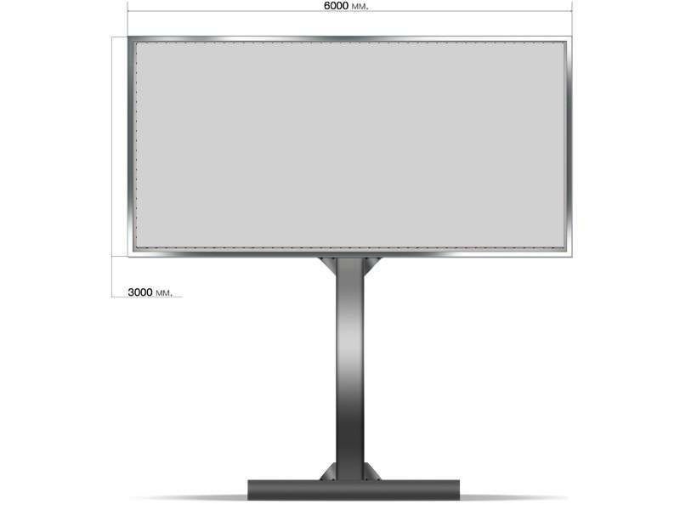

Основные характеристики рекламной конструкции:
1. площадь информационного поля одной стороны: 18 кв. м;
2. количество сторон щита: не более двух;
3. внешние габариты рекламной панели: не более 3,4х6,4 м.
Опорная стойка:
1. выполнена из прямоугольной профильной или круглой профильной трубы, возможно выполнение опоры из двух и трех рядом стоящих стоек;
2. допустимая высота опорной стойки: от 4,5 до 7,0 м;
3. устанавливается под прямым углом к нижней кромке рекламной панели.
Подсвет рекламной конструкции:
- рекламная конструкция должна иметь внешний подсвет.

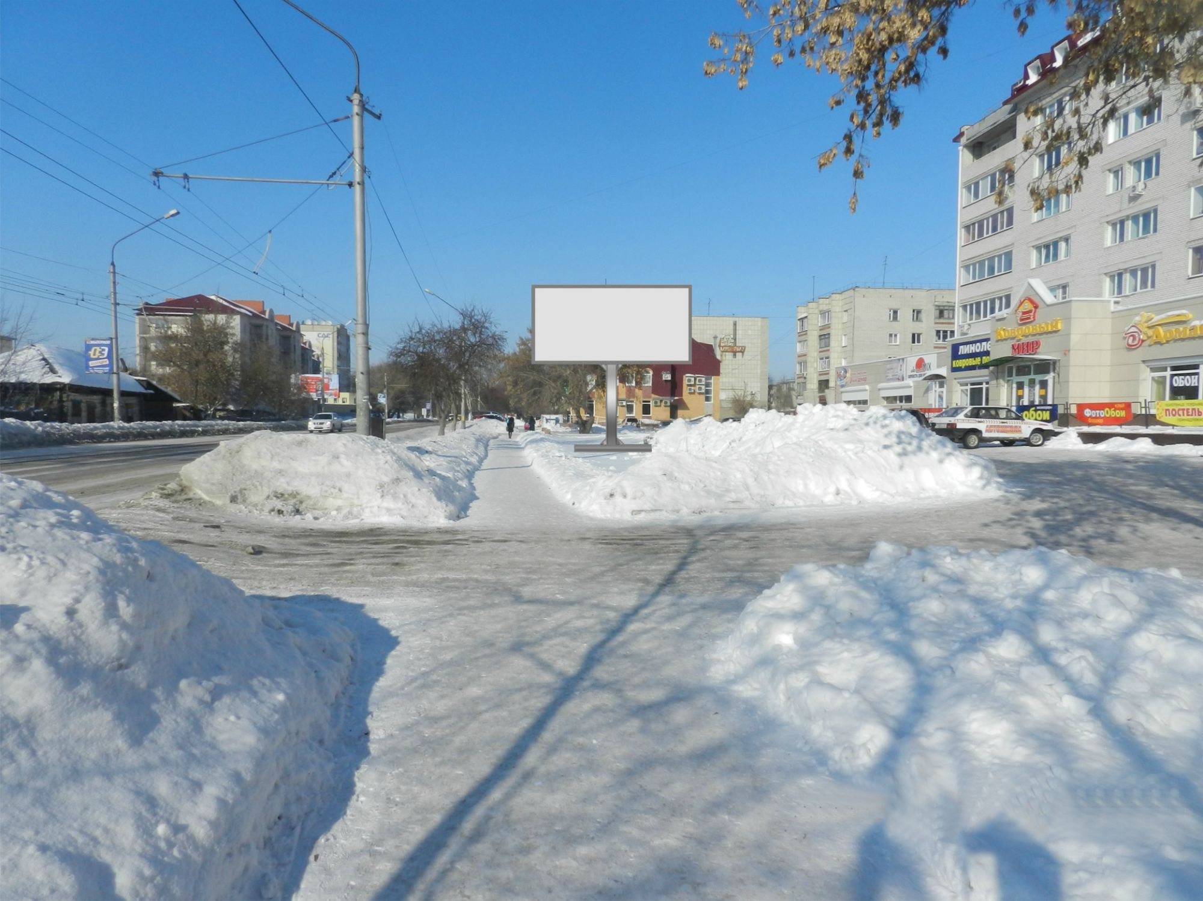

По ходу движения

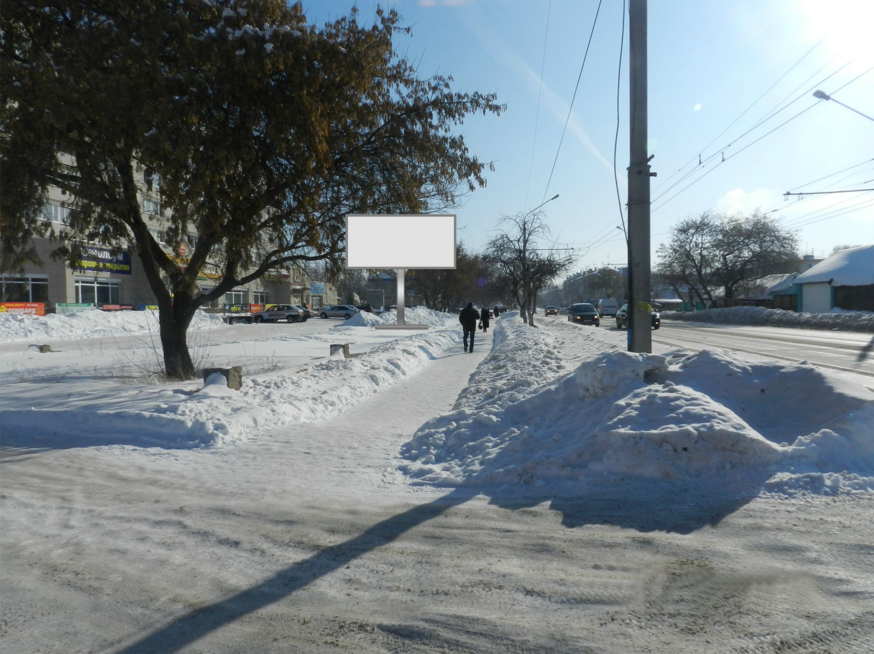
Против хода движения

Рекламная конструкция № 23

Название: двухсторонняя отдельно стоящая щитовая установка.
Вид рекламной конструкции: щитовая установка.
Тип рекламной конструкции: стационарный.
Место размещения: Алтайский край, г. Рубцовск, южнее жилого дома № 172 по пр. Ленина.

Отдельно стоящий на земле объект наружной рекламы и информации, имеющий внешние поверхности для размещения информации и состоящий из фундамента, каркаса и информационного поля.
Основные характеристики рекламной конструкции:
1. площадь информационного поля одной стороны: 18 кв. м;
2. количество сторон щита: не более двух;
3. внешние габариты рекламной панели: не более 3,4х6,4 м.
Опорная стойка:
1. выполнена из прямоугольной профильной или круглой профильной трубы, возможно выполнение опоры из двух и трех рядом стоящих стоек;
2. допустимая высота опорной стойки: от 4,5 до 7,0 м;
3. устанавливается под прямым углом к нижней кромке рекламной панели.
Подсвет рекламной конструкции:
- рекламная конструкция должна иметь внешний подсвет.

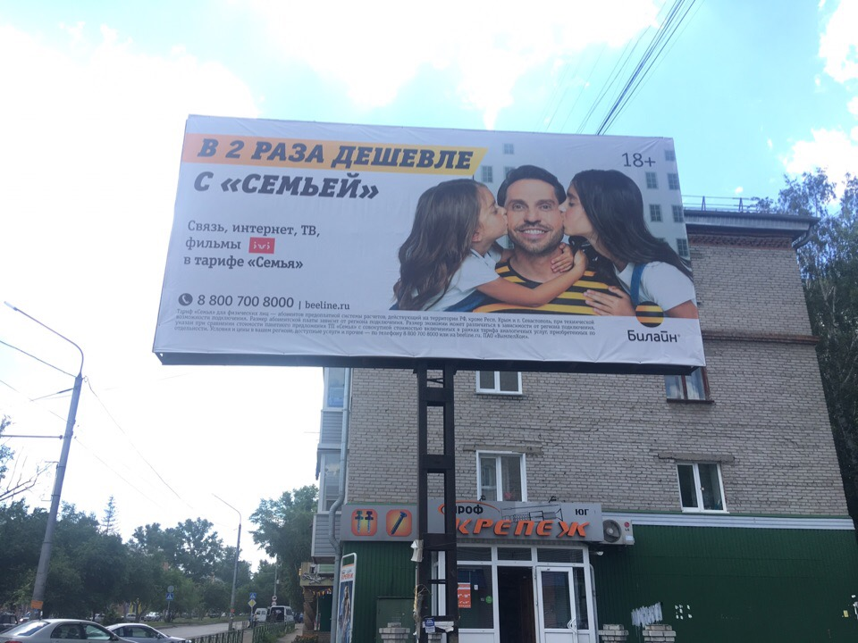
По ходу движения

Рекламная конструкция № 22

Название: двухсторонняя отдельно стоящая щитовая установка.
Вид рекламной конструкции: щитовая установка.
Тип рекламной конструкции: стационарный.
Место размещения: Алтайский край, г. Рубцовск, западнее здания по пр. Ленина, 171-А.

Отдельно стоящий на земле объект наружной рекламы и информации, имеющий внешние поверхности для размещения информации и состоящий из фундамента, каркаса и информационного поля.

Основные характеристики рекламной конструкции:
1. площадь информационного поля одной стороны: 18 кв. м;
2. количество сторон щита: не более двух;
3. внешние габариты рекламной панели: не более 3,4х6,4 м.
Опорная стойка:
1. выполнена из прямоугольной профильной или круглой профильной трубы, возможно выполнение опоры из двух и трех рядом стоящих стоек;
2. допустимая высота опорной стойки: от 4,5 до 7,0 м;
3. устанавливается под прямым углом к нижней кромке рекламной панели.
Подсвет рекламной конструкции:
- рекламная конструкция должна иметь внешний подсвет.

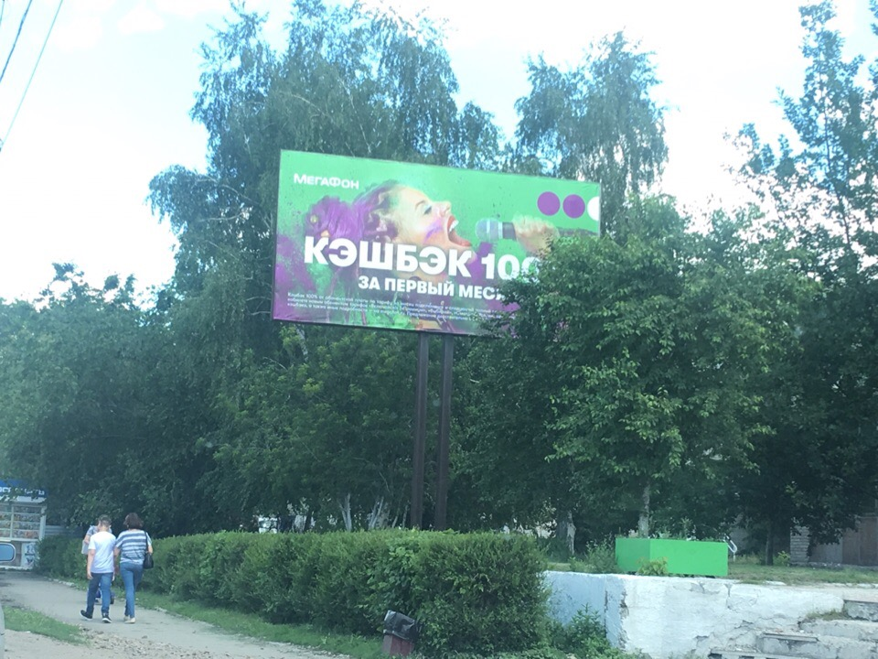
По ходу движения

Рекламная конструкция № 6

Название: двухсторонняя отдельно стоящая щитовая установка.
Вид рекламной конструкции: щитовая установка.
Тип рекламной конструкции: стационарный.
Место размещения: Алтайский край, г. Рубцовск, в районе ТЦ «Мария-Ра» по проспекту Ленина, 58.

Отдельно стоящий на земле объект наружной рекламы и информации, имеющий внешние поверхности для размещения информации и состоящий из фундамента, каркаса и информационного поля.

Основные характеристики рекламной конструкции:
1. площадь информационного поля одной стороны: 18 кв. м;
2. количество сторон щита: не более двух;
3. внешние габариты рекламной панели: не более 3,4х6,4 м.
Опорная стойка:
1. выполнена из прямоугольной профильной или круглой профильной трубы, возможно выполнение опоры из двух и трех рядом стоящих стоек;
2. допустимая высота опорной стойки: от 4,5 до 7,0 м;
3. устанавливается под прямым углом к нижней кромке рекламной панели.
Подсвет рекламной конструкции:
- рекламная конструкция должна иметь внешний подсвет.

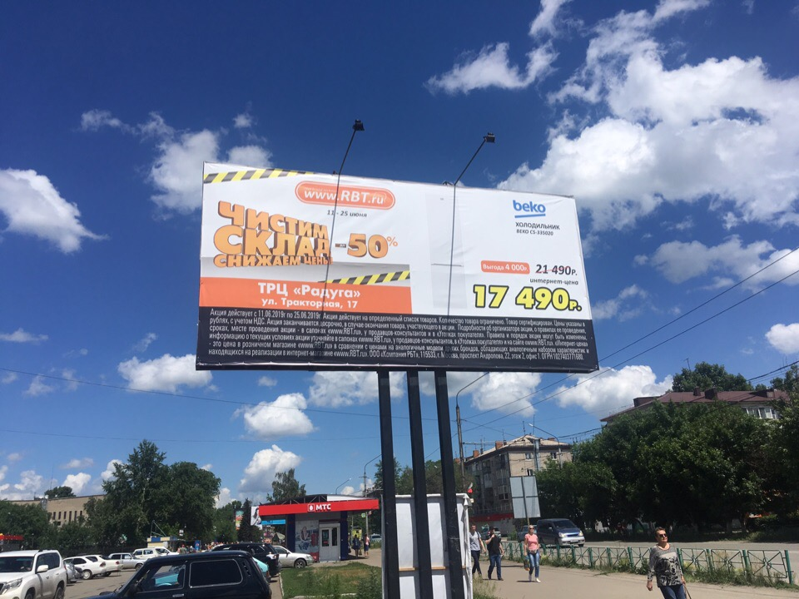
Против хода движения

Рекламная конструкция № 9

Название: двухсторонняя отдельно стоящая щитовая установка.
Вид рекламной конструкции: щитовая установка.
Тип рекламной конструкции: стационарный.
Место размещения: Алтайский край, г. Рубцовск, в 103 метрах юго-восточнее жилого дома по пр. Ленина, 64.

Отдельно стоящий на земле объект наружной рекламы и информации, имеющий внешние поверхности для размещения информации и состоящий из фундамента, каркаса и информационного поля.

Основные характеристики рекламной конструкции:
1. площадь информационного поля одной стороны: 18 кв. м;
2. количество сторон щита: не более двух;
3. внешние габариты рекламной панели: не более 3,4х6,4 м.
Опорная стойка:
1. выполнена из прямоугольной профильной или круглой профильной трубы, возможно выполнение опоры из двух и трех рядом стоящих стоек;
2. допустимая высота опорной стойки: от 4,5 до 7,0 м;
3. устанавливается под прямым углом к нижней кромке рекламной панели.
Подсвет рекламной конструкции:
- рекламная конструкция должна иметь внешний подсвет.

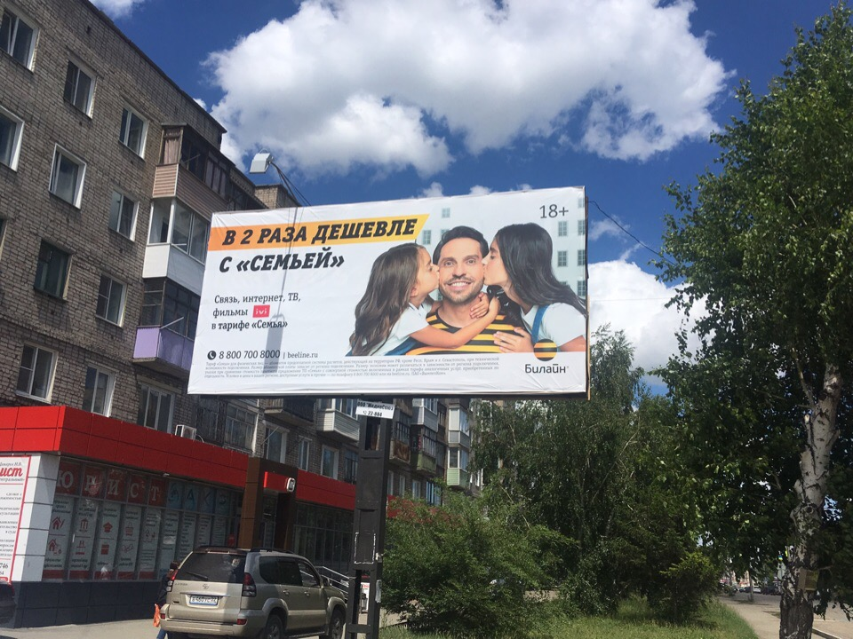

Против хода движения

Рекламная конструкция № 10

Название: двухсторонняя отдельно стоящая щитовая установка.
Вид рекламной конструкции: щитовая установка.
Тип рекламной конструкции: стационарный.
Место размещения: Алтайский край, г. Рубцовск, северо-западней перекрестка по пр. Ленина и пер. Улежникова.

Отдельно стоящий на земле объект наружной рекламы и информации, имеющий внешние поверхности для размещения информации и состоящий из фундамента, каркаса и информационного поля.

Основные характеристики рекламной конструкции:
1. площадь информационного поля одной стороны: 18 кв. м;
2. количество сторон щита: не более двух;
3. внешние габариты рекламной панели: не более 3,4х6,4 м.
Опорная стойка:
1. выполнена из прямоугольной профильной или круглой профильной трубы, возможно выполнение опоры из двух и трех рядом стоящих стоек;
2. допустимая высота опорной стойки: от 4,5 до 7,0 м;
3. устанавливается под прямым углом к нижней кромке рекламной панели.
Подсвет рекламной конструкции:
- рекламная конструкция должна иметь внешний подсвет.

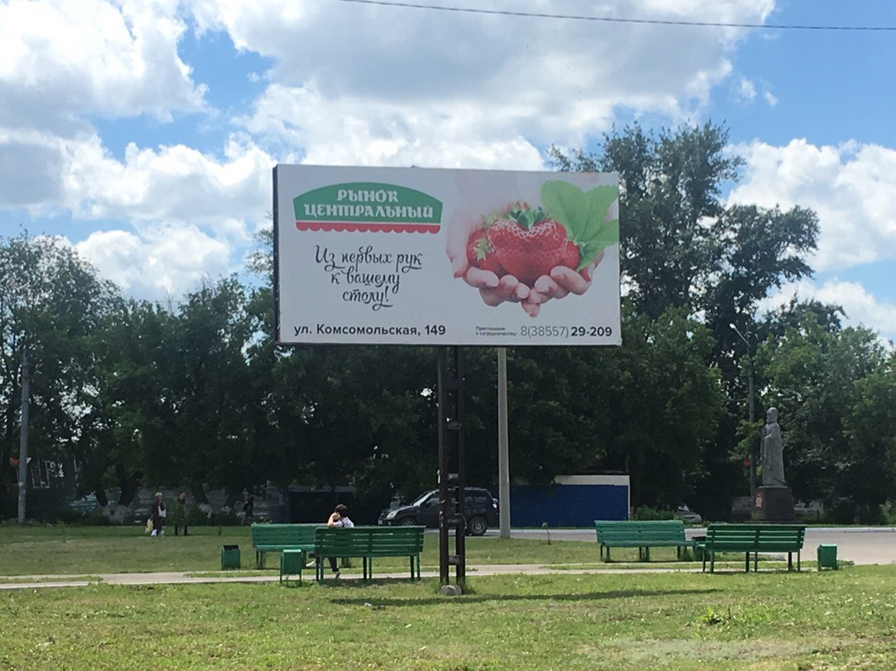

По ходу движения

Рекламная конструкция № 11

Название: двухсторонняя отдельно стоящая щитовая установка.
Вид рекламной конструкции: щитовая установка.
Тип рекламной конструкции: стационарный.
Место размещения: Алтайский край, г. Рубцовск, юго-западнее жилого дома № 93 по пр. Ленина.

Отдельно стоящий на земле объект наружной рекламы и информации, имеющий внешние поверхности для размещения информации и состоящий из фундамента, каркаса и информационного поля.

Основные характеристики рекламной конструкции:
1. площадь информационного поля одной стороны: 18 кв. м;
2. количество сторон щита: не более двух;
3. внешние габариты рекламной панели: не более 3,4х6,4 м.
Опорная стойка:
1. выполнена из прямоугольной профильной или круглой профильной трубы, возможно выполнение опоры из двух и трех рядом стоящих стоек;
2. допустимая высота опорной стойки: от 4,5 до 7,0 м;
3. устанавливается под прямым углом к нижней кромке рекламной панели.
Подсвет рекламной конструкции:
- рекламная конструкция должна иметь внешний подсвет.

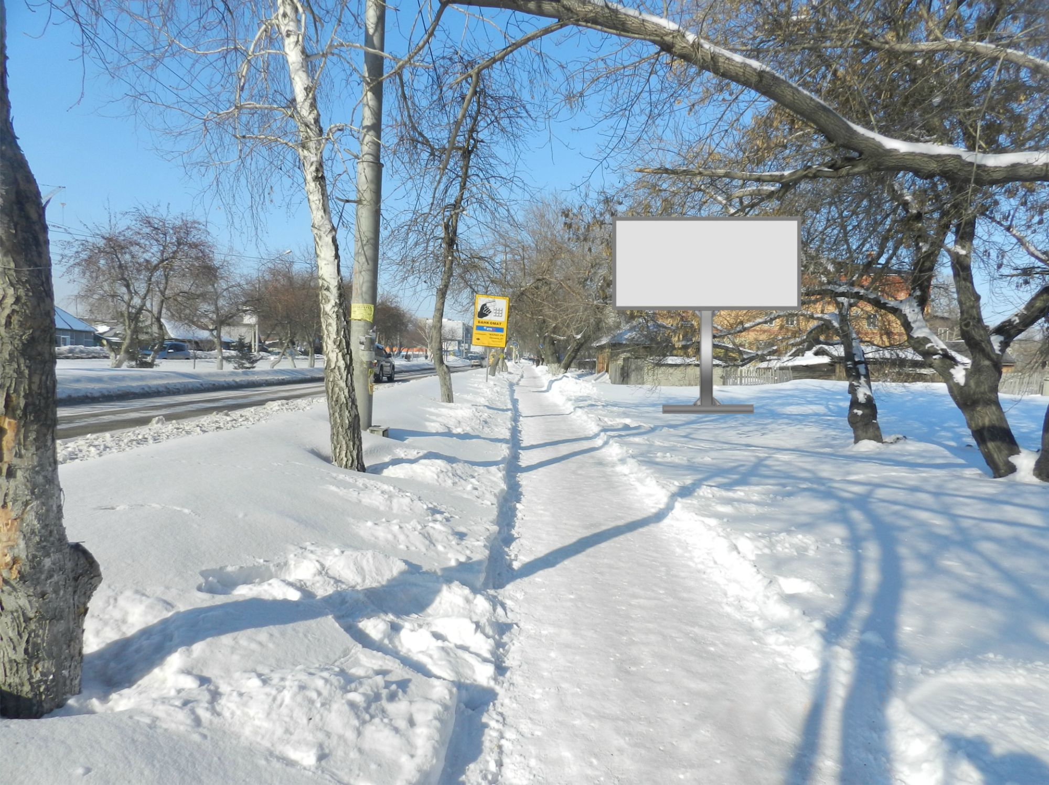
По ходу движения
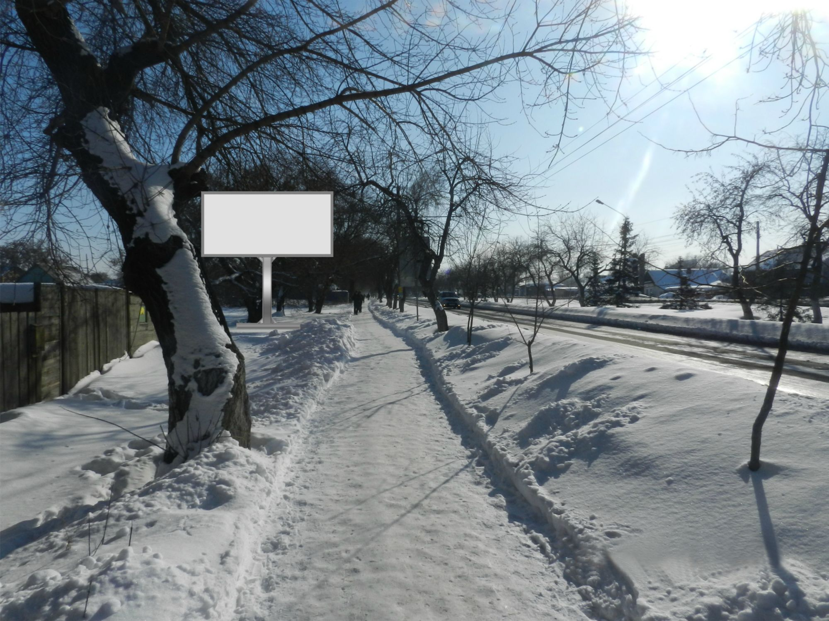
Против хода движения
Рекламная конструкция № 61
Название: двухсторонняя отдельно стоящая щитовая установка.
Вид рекламной конструкции: щитовая установка.
Тип рекламной конструкции: стационарный.
Место размещения: Алтайский край, г. Рубцовск, с северной стороны от территории элеватора «Южный» по Веселоярскому тракту, 13.

Отдельно стоящий на земле объект наружной рекламы и информации, имеющий внешние поверхности для размещения информации и состоящий из фундамента, каркаса и информационного поля.

Основные характеристики рекламной конструкции:
1. площадь информационного поля одной стороны: 18 кв. м;
2. количество сторон щита: не более двух;
3. внешние габариты рекламной панели: не более 3,4х6,4 м.
Опорная стойка:
1. выполнена из прямоугольной профильной или круглой профильной трубы, возможно выполнение опоры из двух и трех рядом стоящих стоек;
2. допустимая высота опорной стойки: от 4,5 до 7,0 м;
3. устанавливается под прямым углом к нижней кромке рекламной панели.
Подсвет рекламной конструкции:
- рекламная конструкция должна иметь внешний подсвет.

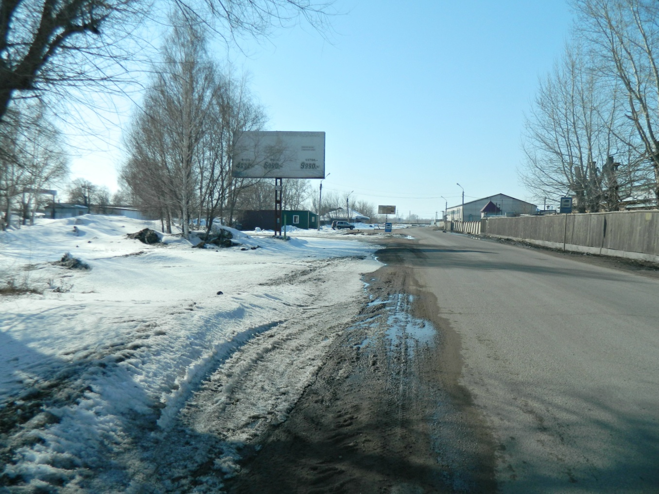
По ходу движения
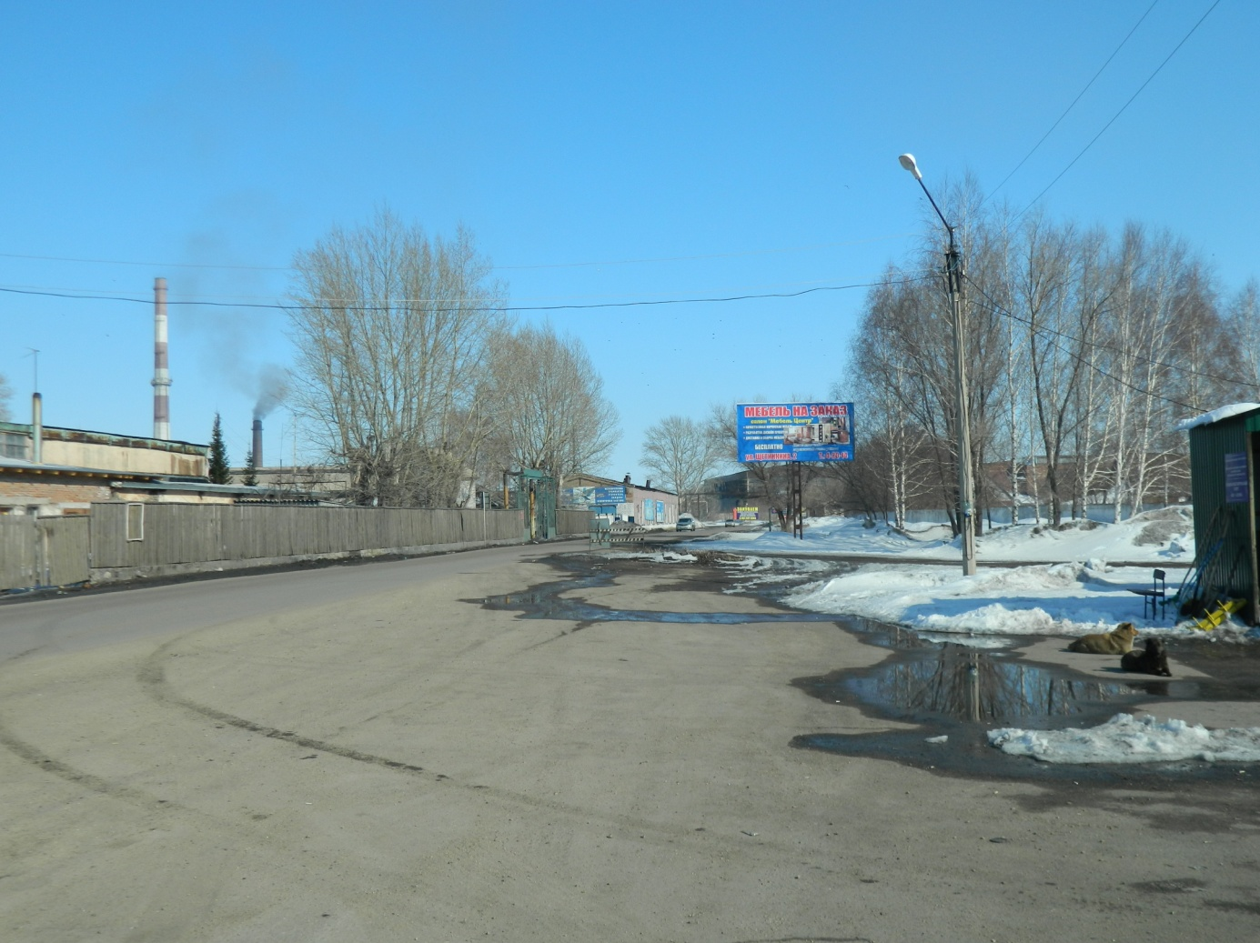
Против хода движения

